**Explicación**.

Observo el siguiente video y pongo atención a la clase orientada a través de diapositivas sobre el tema.

<https://www.youtube.com/watch?v=jb5ZGxqTAHo>

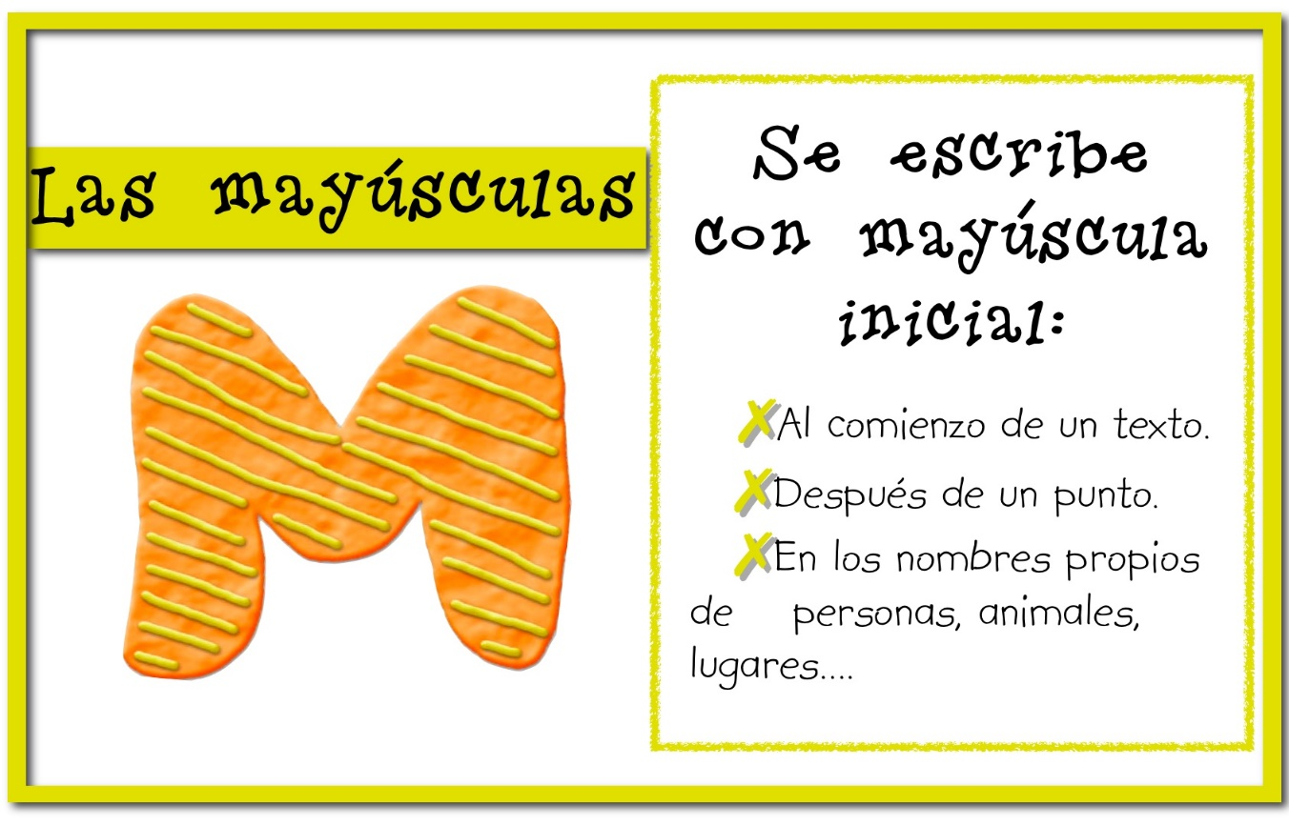

¿Cuándo usamos las mayúsculas?

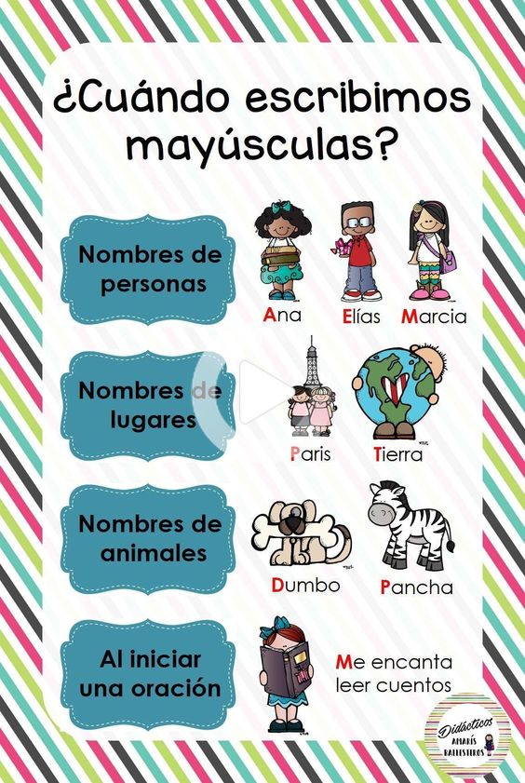**Para escribir nombres de personas**

**Al iniciar una oración, un texto, una carta, un cuento**



**Escribe dos ejemplos:**

1. Había una vez…
2. Me gusta montar patineta…

**Para escribir nombres de lugares, países, ciudades o departamentos**



**Para escribir el nombre de nuestras mascotas y animales**

